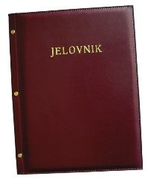
JELOVNIK 9.3.-13.3.2026.
JUTARNJA SMJENA

PONEDJELJAK, 9.3. | Kruh, pašteta, jogurt | Alergeni: gluten, mlijeko
UTORAK, 10.3. | Sendvič sa šunkom i sirom, voće | Alergeni: gluten, mlijeko
SRIJEDA, 11.3. | Burger, kečap, majoneza | Alergeni: gluten, mlijeko, jaja
ČETVRTAK, 12.3. | Čokoladne kuglice s mlijekom | Alergeni: gluten, mlijeko
PETAK, 13.3. | Chia pletenica, jogurt | Alergeni: gluten, mlijeko

DOBAR TEK!

ravnateljica:
Zrinka Šućur, prof.

